“Israel cumple años” - *''לישראל יש יום הולדת''*

<https://www.youtube.com/watch?v=k6xw_gL9z3g> Traducción [aquí](http://israel70.amia.org.ar/n1u1-nuestra-tierra.pdf).

Sugerimos distintas propuestas de actividades basadas en el audiovisual “Israel cumple años”-

*''לישראל יש יום הולדת''*

* Seleccionar algunas de las imágenes que figuran en este documento, repartir copias y realizar un dictado de imágenes que los niños deberán reconocer, pegar u ordenar, de acuerdo al criterio que propongan los *morim.*
* En el audiovisual, los helicópteros - guitarras recorren distintos lugares de Israel. Solicitar que los niños dibujen algunos de esos lugares.
* Cocinar entre todos los niños una torta de cumpleaños, decorarla con [elementos alusivos a Israel](http://www.shufersalblog.co.il/general/4320)

Ver link: <http://www.shufersalblog.co.il/general/4320>

Ver link: <https://ar.pinterest.com/pin/336714509612826730/>

* Responder las preguntas que figuran en la siguiente actividad:

**Israel cumple 70 años**

Mirá el audiovisual “Israel cumple años” -*''לישראל יש יום הולדת''*, y luego respondé las preguntas:

1. A partir de las siguientes imágenes, escribí que actividades se desarrollan en Israel.

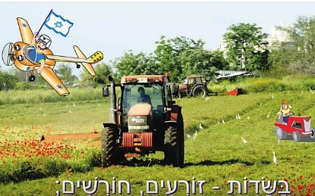

.……………………………………………………..………………………………………………………………………………………………………………………………………………………………………

.……………………………………………………..………………………………………………………………………………………………………………………………………………………………………

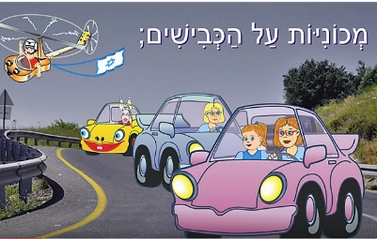



.……………………………………………………..………………………………………………………………………………………………………………………………………………………………………

2. ¿Qué están haciendo los chicos en ese momento en la escuela? ¿Pensás que las escuelas de Israel son parecidas a las nuestras?

.……………………………………………………..………………………………………………………………………………………………………………………………………………………………………



3. En el audiovisual se menciona que, en Israel, los chicos y los grandes viven en distintos tipos de poblados. ¿Cuáles son?

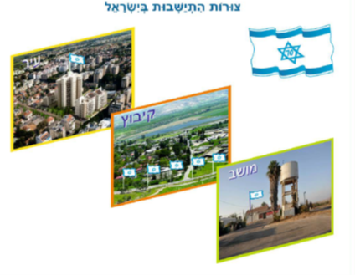

.……………………………………………………..………………………………………………………………………………………………………………………………………………………………………

4. Tenés familiares o amigos que viven en Israel? ¿En qué poblados viven?

.…………………………………………………………………………………………………………… .……………………………………………………………………………………………………………

5. ¿Qué le desea a Israel la autora de la canción?



.……………………………………………………..………………………………………………………………………………………………………………………………………………………………………

****6. La canción expresa que el Estado de Israel es una “fuente de luz” sobre el mapa del mundo. ¿Por qué?

.……………………………………………………..………………………………………………………………………………………………………………………………………………………………………

7. ¿Por qué en esta canción se nombra a Herzl? ¿Quién fue? ¿Por qué se pondría contento si viera qué hermosa está Israel*?*

.……………………………………………………………………………………………………………………………………………………………………………………………………………………………………………………………………………………………………………………………………………………………………………………………………………………………………………………

8. ¿Qué hacen los chicos en la siguiente imagen? ¿Cómo se sienten?



.……………………………………………………..………………………………………………………………………………………………………………………………………………………………………